SZCZEGÓŁOWY OPIS PRZEDMIOTU ZAMÓWIENIA

Zamawiający

Uniwersytet Śląski w Katowicach
Ul. Bankowa 12
40-007 Katowice
NIP 634-019-71-34

Przedmiot i zakres zamówienia

Przedmiotem zamówienia jest zakup 5 ramp najazdowych i 20 najazdów pozwalających na pokonanie barier urządzeniom kołowym (wózkom inwalidzkim, wózkom dziecięcym i innym) w ramach projektu „DUO-Uniwersytet Śląski uczelnią dostępną, uniwersalną i otwartą” w ramach Programu Operacyjnego Wiedza Edukacja Rozwój na lata 2014 -2020, Oś Priorytetowa III Szkolnictwo wyższe dla gospodarki i rozwoju, Działanie 3.5. Kompleksowe programy szkół wyższych

Rampy i najazdy będą wykorzystywane na wydarzeniach naukowych wewnątrz budynków i wydarzeniach plenerowych, powinny być odporne na działanie różnych warunków atmosferycznych.

1. Zamawiający oczekuje dostarczenia łączenie:

a) 5 ramp.

Rampy najazdowe pozwalające na pokonanie barier architektonicznych o różnicy poziomów około 50-70 cm, które po rozłożeniu będą spełniały następujące parametry wymiarowe:

- Jedna rampa powinna mieć długość w przedziale 290-310 cm i minimalną szerokość 80 cm (z 5 centymetrową dopuszczalną granicą marginesu)

- Jedna rampa powinna mieć długość w przedziale 240-260 cm i minimalną szerokość 80 cm (z 5 centymetrową dopuszczalną granicą marginesu)

- Dwie rampy mieszczące się w przedziale długości 200-220 cm i minimalną szerokość 80 cm (z 5 centymetrową dopuszczalną granicą marginesu)

- Jedna rampa mieszcząca się w przedziale długości 180-200 cm minimalną szerokość 80 cm (z 5 centymetrową dopuszczalną granicą marginesu)

Urządzenia powinny być wykonane z aluminium. Powierzchnia powinna być antypoślizgowa.
Preferowane są rampy jednoszynowe, które są bardziej stabilne. Jeśli jednak wymóg zapewnienia szerokości dla rozstawu kół 80cm wymaga połączenia dwóch szyn dopuszcza się takie rozwiązania.

Udźwig rampy powinien znosić obciążenie w przedziale 250-270 kg.

b) 20 najazdów pozwalających na pokonanie barier mniejszych np. krawężników, progów i innych niewielkich nierówności powierzchni:

- 5 sztuk pomostów najazdowych z dwustronnym obniżeniem

Długość po rozłożeniu: około 80-100cm
Szerokość: 80 cm, z 5 cm granicą błędu (wg standardów rozkładu kół w wózkach)
Materiał: Aluminium

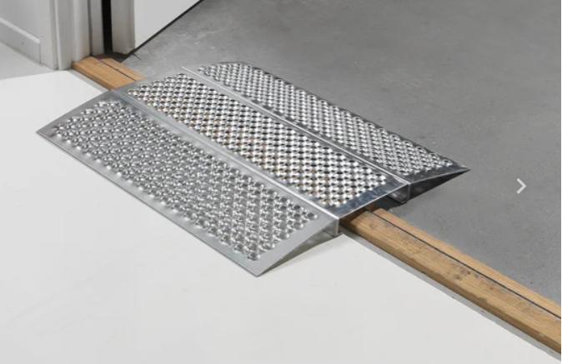

rysunek 1 przykładowa wizualizacja pomostu najazdowego z dwustronnym obniżeniem

- 5 ramp krawężnikowych z jednostronnym obniżeniem

Długość: około 75-80 cm
Szerokość: 80 cm, z 5 cm granicą błędu (wg standardów rozkładu kół w wózkach)
Materiał: Aluminium
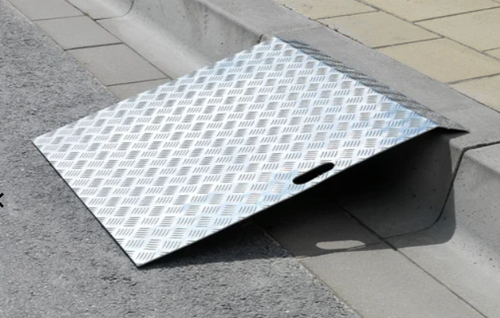

rysunek 2 Przykładowa wizualizacja rampy krawężnikowej jednostronnej

- 6 gumowych najazdów krawężnikowych montowanych na czas wydarzenia

Długość: 30-40 cm
Szerokość: 80 cm (z uwzględnieniem stabilnej możliwości połączenia 2 elementów)
Wysokość: 10-15 cm

Najazd powinien być wykonany z materiałów antypoślizgowych w kolorach kontrastowych.
Do każdego najazdu należy dodać komplet materiałów montażowych.

rysunek 3 przykładowa wizualizacja gumowego najazdu krawężnikowego

- 4 najazdów aluminiowych pozwalających osobom na wózkach pokonać rozstawiane na wydarzeniach progi z okablowaniem.
Rampa powinna pozwolić zjechać z obu stron z progu chroniącego okablowanie w wysokości o koło 10 cm pochylnią o nachyleniu 15%

Wymagalne maksymalne obciążenie 250 kg.

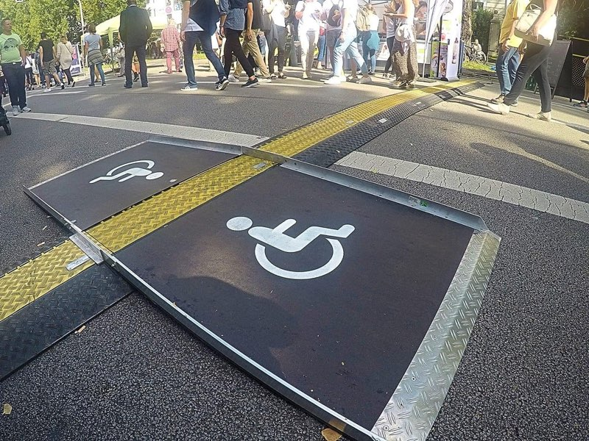
rysunek 4 przykładowa wizualizacja podjazdu na krawężnik z kablami

Termin realizacji

Dostarczenie zamawianych produktów do miejsc wskazanych przez zamawiającego oraz przeszkolenie użytkowników powinno odbyć się do 30 dni od podpisania umowy na realizację zadania.

Kryteria oceny ofert

Kryterium – cena. Waga kryterium – 100 %
Za najkorzystniejszą zostanie uznana oferta o najniższej cenie.

Warunki płatności:

Min.14 dni od daty otrzymania przez Zamawiającego prawidłowo wystawionej Faktury VAT.

Miejsce dostawy:
Uniwersytet Śląski w Katowicach wraz z jednostkami zlokalizowanymi na terenie miast Katowice oraz Chorzów

